“Enseñar, Educar, Evangelizar”
Miss – Patricia Sepúlveda Ana Luisa Riveros

1° Año Básico A-B

EVALUACIÓN DIAGNÓSTICA DE MATEMÁTICA

Nombre:

ITEM 1- Dictado:
a) _____ b) _____
c) _____ d) _____
e) _____ f) _____
g) _____
2- Encierra en grupos de 10.
Luego, cuenta y escribe el número que corresponde:
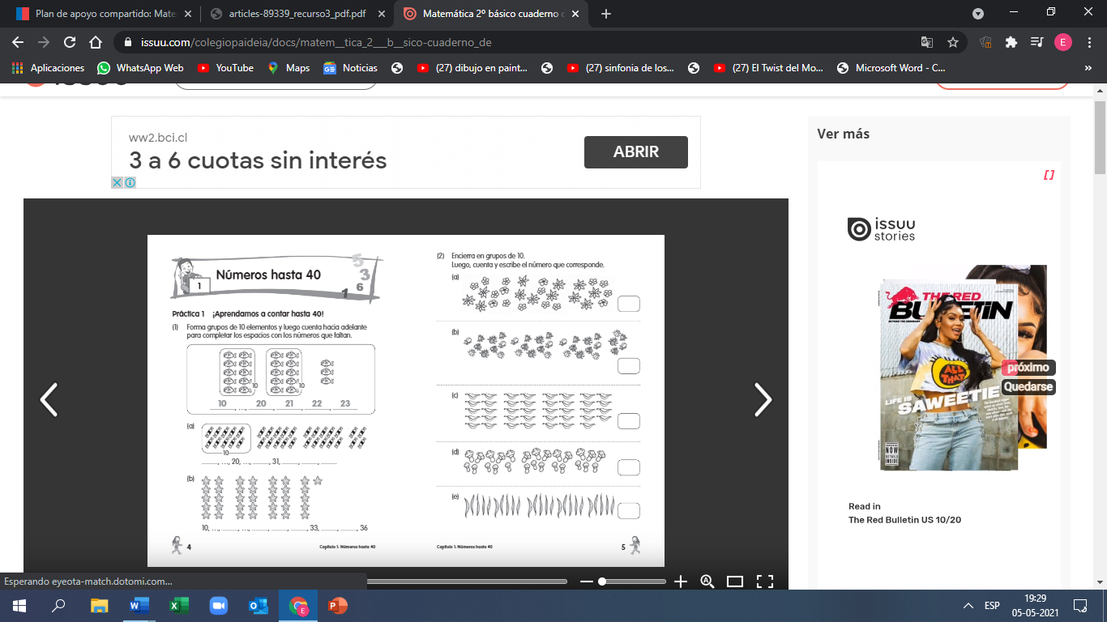

3- Responde:
a)-Si cuentas de 5 en 5, partiendo de 90, marca la secuencia
correcta.
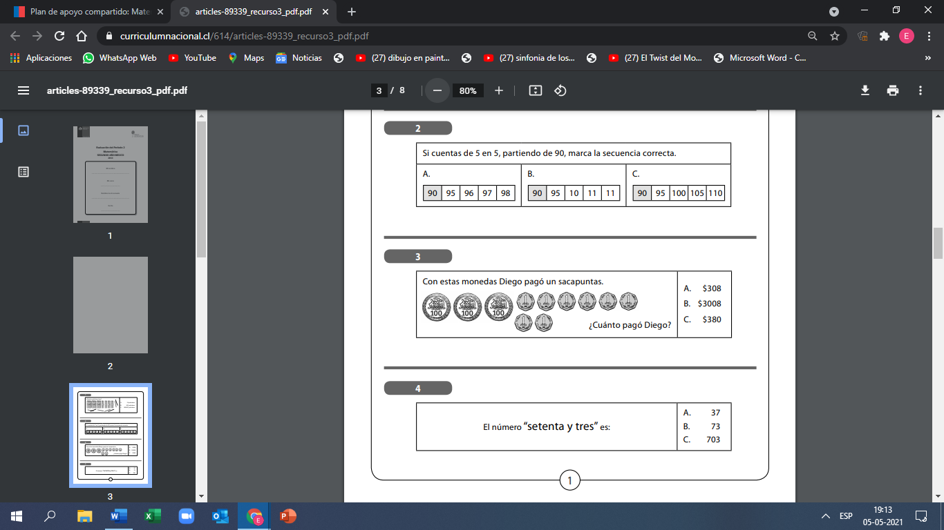
b)- Encierra la letra correcta.

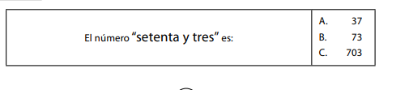
El número” sesenta y ocho” es | - 88  - 68  - 78

4- Completa con los números que faltan:
- 8 + 30 = ________________

- 20 + 3 = ________________

- ___________ + 9 = 39

- __________ y 2 suman 32

- 30 y 5 suman ___________

- 7 y 20 suman ____________

- __________ y 8 suman 28

- __________ y 6 suman 36

5- Completa los espacios en blanco.
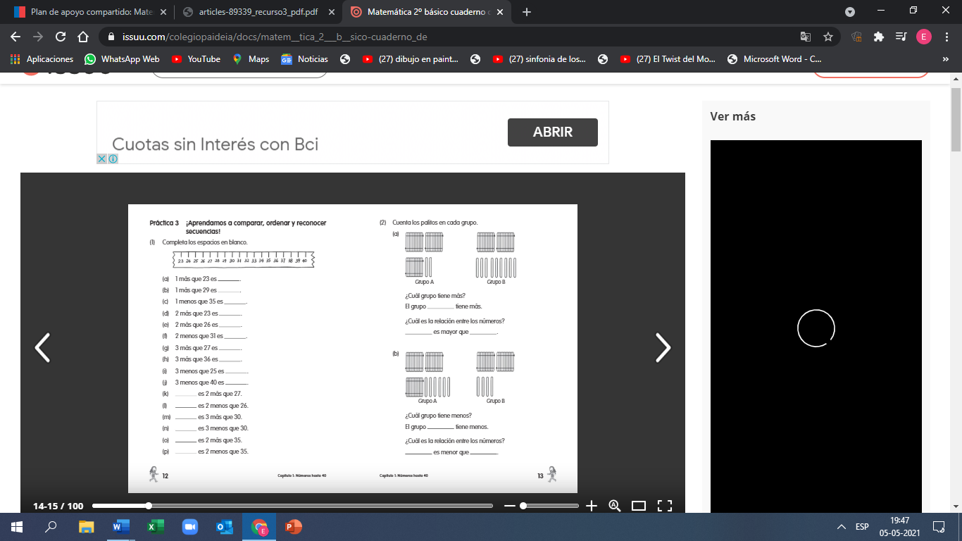
6- Resoluciones de problemas.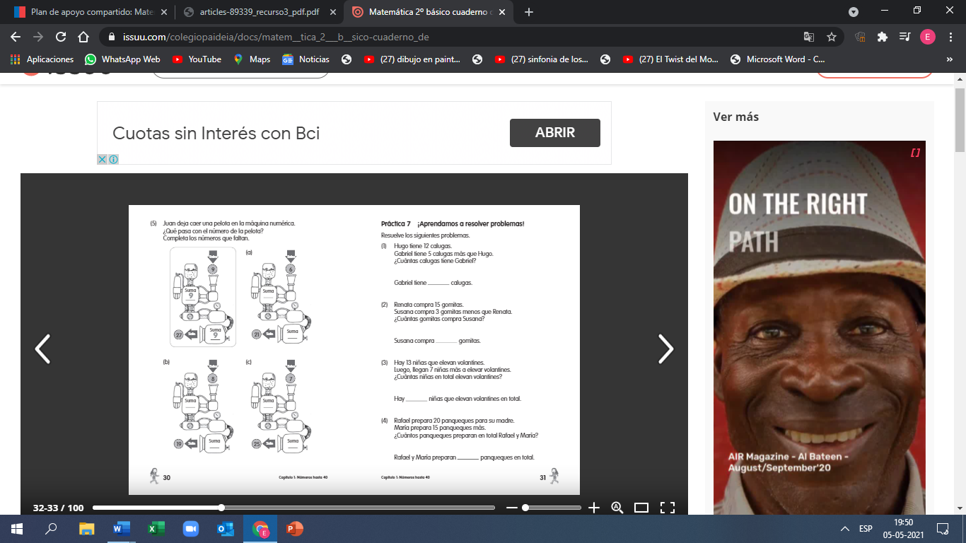

7- Responden el siguiente desafío:
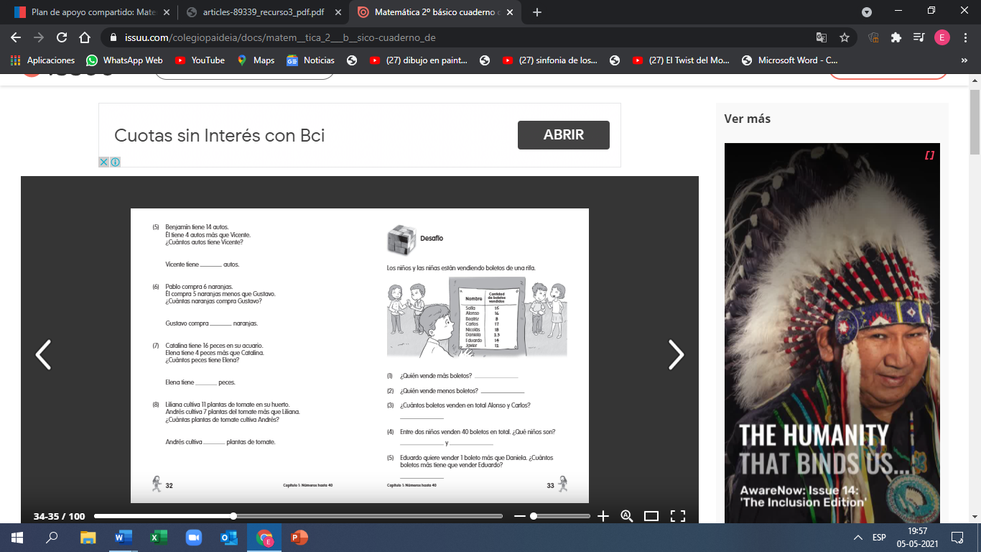
8- Descompone los siguientes números en forma aditiva:
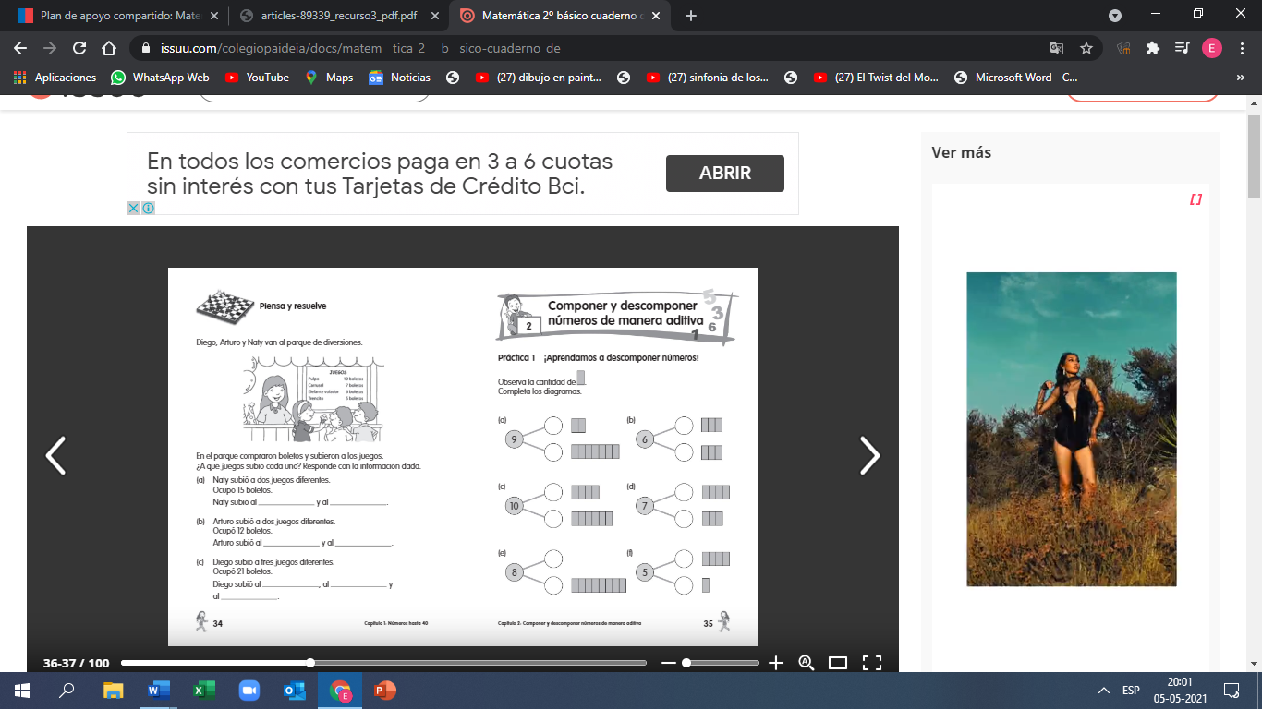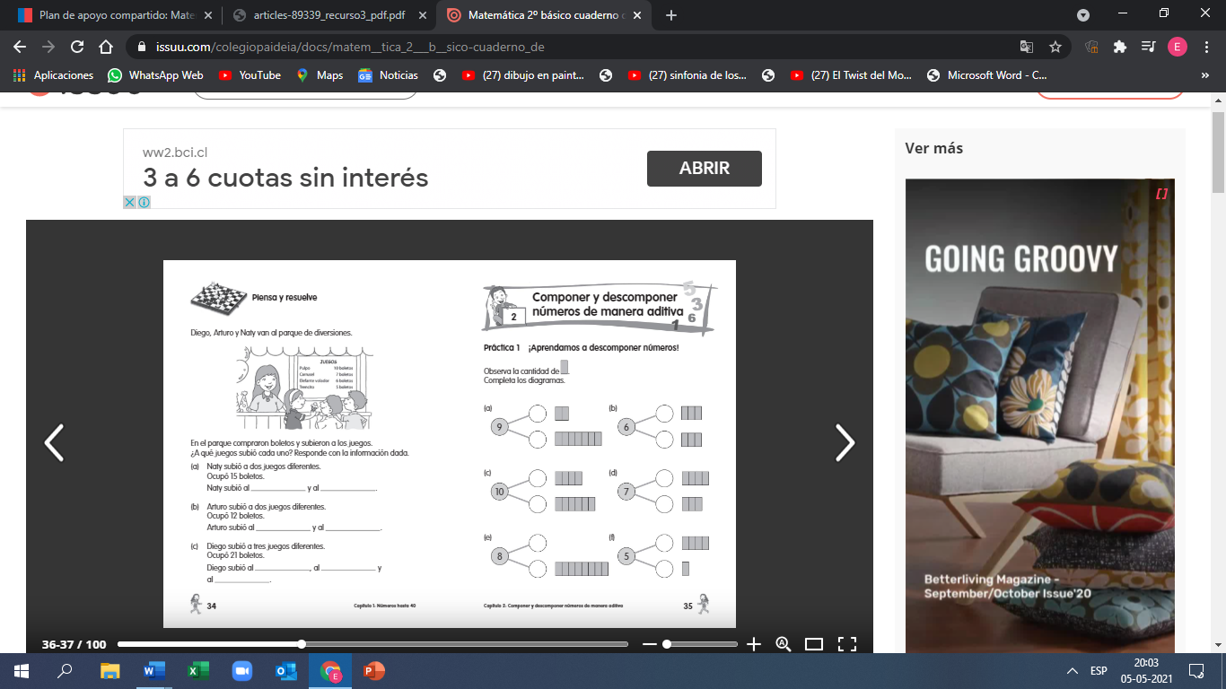

9- Resuelve el acertijo
TIENE DIENTES Y NO COME, TIENE BARBA Y NO ES HOMBRE

